Wiskunde hoofdstuk 2

**Soorten van stijgen en dalen:**

* Interval -> deel van een getallenlijn
* Open interval -> <1,3>   notatie:  1<x<3
* Gesloten interval -> [2,5]   notatie : 2<X<5
* Links open en rechts gesloten  -> <-3,1]    notatie:  -3<x<1
* Links gesloten en rechts open  -> [-3,1>    notatie:  -3<x<1

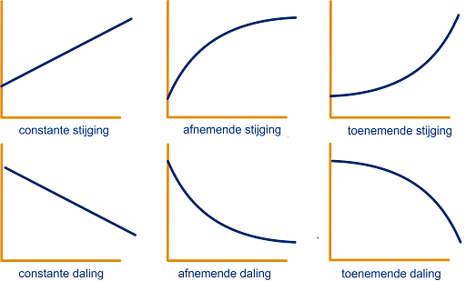

**Bij een toenamediagram:**

* Staan de verticale lijnstukjes boven de rechtergrens van het interval
* Ligt bij een afname het verticale lijnstukje onder de horizontale as

Toenamediagram bij formule -> bij een gegeven formule kun je voor elke stapgrootte een tabel met x,y en $∆y$  maken. Zo’n tabel gebruik je om het toenamediagram te tekenen.

**Gemiddelde verandering:**

Gemiddelde snelheid over een periode:

* 🡪 is de gemiddelde verandering van N per tijdseenheid

Gemiddelde snelheid op één moment:

* 🡪 is de gemiddelde snelheid bij een tijd-afstandgrafiek

**Differentiequotiënt bij grafiek:**

* Het differentiequotiënt van y op [xa, xb] is:
* Gemiddelde verandering van y op [xa, xb]
* De richtingscoëfficiënt (ook wel de helling) van de lijn AB

**Differentiequotiënt bij een formule:**

$\frac{yb-ya}{xb-xa }$

* Y coördinaat vind je door x in de formule in te voeren.

**Differentiequotiënten berekenen bij een functievoorschrift:**

* Het differentiequotiënt van f(x) op het interval [a,b] is gelijk aan $\frac{∆y}{∆x}= \frac{f\left(b\right)-f(a)}{b-a}$

**Snelheid en richtingscoëfficiënt**

* In een tijd-afstandgrafiek is de snelheid op t=a gelijk aan de richtingscoëfficiënt van de raaklijn van de grafiek in het bijhorende punt.

**Verband tussen grafiek van f en de hellinggrafiek van f(zie figuur 2.45 op blz 80)**

* Grafiek van f is stijgend     hoort bij     hellinggrafiek boven de x-as
* Grafiek van f is dalend       hoort bij     hellinggrafiek onder de x-as
* Grafiek van f heeft top      hoort bij     hellinggrafiek snijdt de x-as